Обновление.
- Подключите прибор к USB порту компьютера. ОС Windows автоматически найдет и установит необходимые драйвера при первом же подключении прибора стандартным кабелем USB.
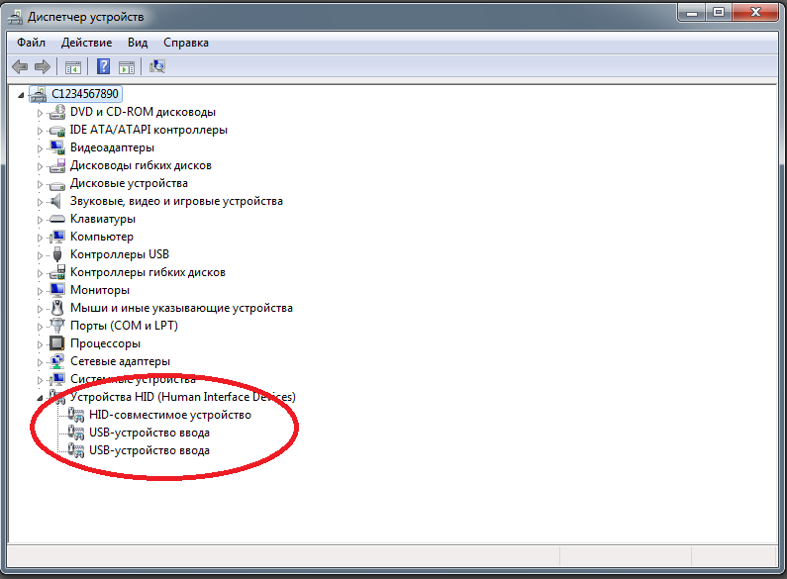
- На экране прибора отобразиться: «Соединение USB – успешно».
- Распакуйте архив с программой: «R_14.10.28_G3-FA_Intego» и запустите приложение «DDS_update.exe».
- Откроется окно программы:
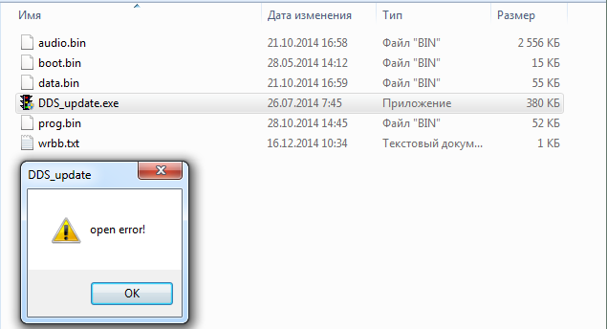
- Нажмите «ОК», откроется окно:
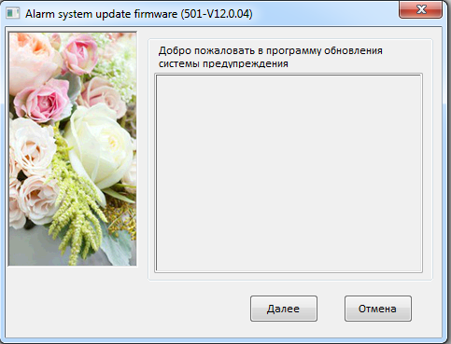
- Нажмите «Далее», откроется следующее окно программы:
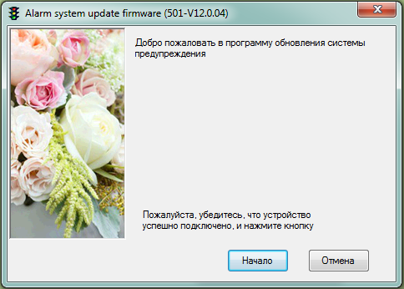
- Нажмите «Начало», откроется очередное окно и запустится процесс обновления:
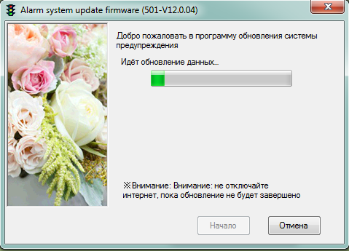
- На экране прибора отобразится: «Данные в настоящее время модернизируются».
Затем откроется заключительное окно программы:

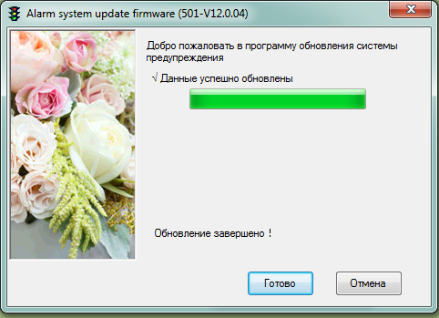
- Нажмите «Готово».
- Несмотря на то, что на экране прибора отображается: «Данные в настоящее время модернизируются», отключите прибор от USB порта компьютера.
Обновление завершено!

